1. pielikums
Ministru kabineta 2015. gada .......
noteikumiem Nr. ......

„8.pielikums
Ministru kabineta
2013.gada 19.marta
noteikumiem Nr.154

Valmieras pilsētas administratīvās teritorijas robežas apraksts

2015.gada 18.maijs
(robežas apraksta sagatavošanas datums)

Nr.  p.k. | Tās zemes vienības kadastra apzīmējums, pa kuru noteikta administratīvās teritorijas robeža | Robežojošās administratīvās teritorijas nosaukums
 | 96010050002 | Kocēnu novads  Burtnieku novads
 | 96010060020 | Burtnieku novads
 | 96010061101 | Burtnieku novads
 | 96010060006 | Burtnieku novads
 | 96010060801 | Burtnieku novads
 | 96010070003 | Burtnieku novads
 | 96010070403 | Burtnieku novads
 | 96010070404 | Burtnieku novads
 | 96010070405 | Burtnieku novads
 | 96010070409 | Burtnieku novads
 | 96010070005 | Burtnieku novads
 | 96010070006 | Burtnieku novads
 | 96010070912 | Burtnieku novads
 | 96010170510 | Burtnieku novads
 | 96010170504 | Burtnieku novads
 | 96010170506 | Burtnieku novads
 | 96010170503 | Burtnieku novads
 | 96010170502 | Burtnieku novads
 | 96010170525 | Burtnieku novads
 | 96010170003 | Burtnieku novads
 | 96010170402 | Burtnieku novads
 | 96010170401 | Burtnieku novads
 | 96010170002 | Burtnieku novads
 | 96010080002 | Burtnieku novads
 | 96010080401 | Burtnieku novads
 | 96010080404 | Burtnieku novads
 | 96010080003 | Burtnieku novads
 | 96010090002 | Burtnieku novads
 | 96010090056 | Burtnieku novads
 | 96010090009 | Burtnieku novads
 | 96010095301 | Burtnieku novads
 | 96010090028 | Burtnieku novads
 | 96010090027 | Burtnieku novads
 | 96010090031 | Burtnieku novads
 | 96010094311 | Burtnieku novads
 | 96010094310 | Burtnieku novads
 | 96010094309 | Burtnieku novads
 | 96010094308 | Burtnieku novads
 | 96010094307 | Burtnieku novads
 | 96010094306 | Burtnieku novads
 | 96010094302 | Burtnieku novads
 | 96010090005 | Burtnieku novads
 | 96010092612 | Burtnieku novads
 | 96010092613 | Burtnieku novads
 | 96010092614 | Burtnieku novads
 | 96010090026 | Burtnieku novads
 | 96010092514 | Burtnieku novads
 | 96010092504 | Burtnieku novads
 | 96010090004 | Burtnieku novads
 | 96010100018 | Burtnieku novads
 | 96010100017 | Burtnieku novads
 | 96010100016 | Burtnieku novads
 | 96010100006 | Burtnieku novads
 | 96010100003 | Burtnieku novads
 | 96010100205 | Burtnieku novads
 | 96010180101 | Burtnieku novads  Beverīnas novads
 | 96010120227 | Beverīnas novads
 | 96010120001 | Beverīnas novads
 | 96010150018 | Beverīnas novads
 | 96010150201 | Beverīnas novads
 | 96010150001 | Beverīnas novads
 | 96010150014 | Beverīnas novads
 | 96010150301 | Beverīnas novads
 | 96010150009 | Beverīnas novads
 | 96010150109 | Beverīnas novads
 | 96010150101 | Beverīnas novads
 | 96010150019 | Beverīnas novads
 | 96010150112 | Beverīnas novads
 | 96010150113 | Beverīnas novads
 | 96010150103 | Beverīnas novads
 | 96010150001 | Beverīnas novads
 | 96010151101 | Beverīnas novads
 | 96010151025 | Beverīnas novads
 | 96010151024 | Beverīnas novads
 | 96010151021 | Beverīnas novads
 | 96010151028 | Beverīnas novads
 | 96010151011 | Beverīnas novads
 | 96010151029 | Beverīnas novads
 | 96010150025 | Beverīnas novads
 | 96010151204 | Beverīnas novads
 | 96010151201 | Beverīnas novads
 | 96010151202 | Beverīnas novads
 | 96010150007 | Beverīnas novads
 | 96010151203 | Beverīnas novads
 | 96620030137 | Beverīnas novads
 | 96620030114 | Beverīnas novads
 | 96620030111 | Beverīnas novads
 | 96620020591 | Beverīnas novads
 | 96620020614 | Beverīnas novads
 | 96620020598 | Beverīnas novads
 | 96620020613 | Beverīnas novads
 | 96620020591 | Beverīnas novads
 | 96010132212 | Beverīnas novads
 | 96010130021 | Beverīnas novads
 | 96010132217 | Beverīnas novads
 | 96010131814 | Beverīnas novads
 | 96010131805 | Beverīnas novads
 | 96010130032 | Beverīnas novads
 | 96010130033 | Beverīnas novads
 | 96010130034 | Beverīnas novads
 | 96010130001 | Beverīnas novads
 | 96010132301 | Beverīnas novads
 | 96010140001 | Beverīnas novads
 | 96010140402 | Beverīnas novads
 | 96010140403 | Beverīnas novads
 | 96010140404 | Beverīnas novads
 | 96010140405 | Beverīnas novads
 | 96010140406 | Beverīnas novads
 | 96010140407 | Beverīnas novads
 | 96010140408 | Beverīnas novads
 | 96010140414 | Beverīnas novads
 | 96010140004 | Beverīnas novads
 | 96010140411 | Beverīnas novads
 | 96010140413 | Beverīnas novads
 | 96010140410 | Beverīnas novads
 | 96010180101 | Beverīnas novads  Kocēnu novads
 | 96010030409 | Kocēnu novads
 | 96010030018 | Kocēnu novads
 | 96010030105 | Kocēnu novads
 | 96010030019 | Kocēnu novads
 | 96010030004 | Kocēnu novads
 | 96010040056 | Kocēnu novads
 | 96010040057 | Kocēnu novads
 | 96010040058 | Kocēnu novads
 | 96010040032 | Kocēnu novads
 | 96010040026 | Kocēnu novads
 | 96010043402 | Kocēnu novads
 | 96010043408 | Kocēnu novads
 | 96010040017 | Kocēnu novads
 | 96010043409 | Kocēnu novads
 | 96010040021 | Kocēnu novads
 | 96010043701 | Kocēnu novads
 | 96010040004 | Kocēnu novads
 | 96010043406 | Kocēnu novads
 | 96010040004 | Kocēnu novads
 | 96010050615 | Kocēnu novads
 | 96010050611 | Kocēnu novads
 | 96010050610 | Kocēnu novads
 | 96010050002 | Kocēnu novads
 | 96010050701 | Kocēnu novads

Valmieras pilsētas administratīvās teritorijas robežas karte

2015.gada 18.maijs
(robežas kartes sagatavošanas datums)

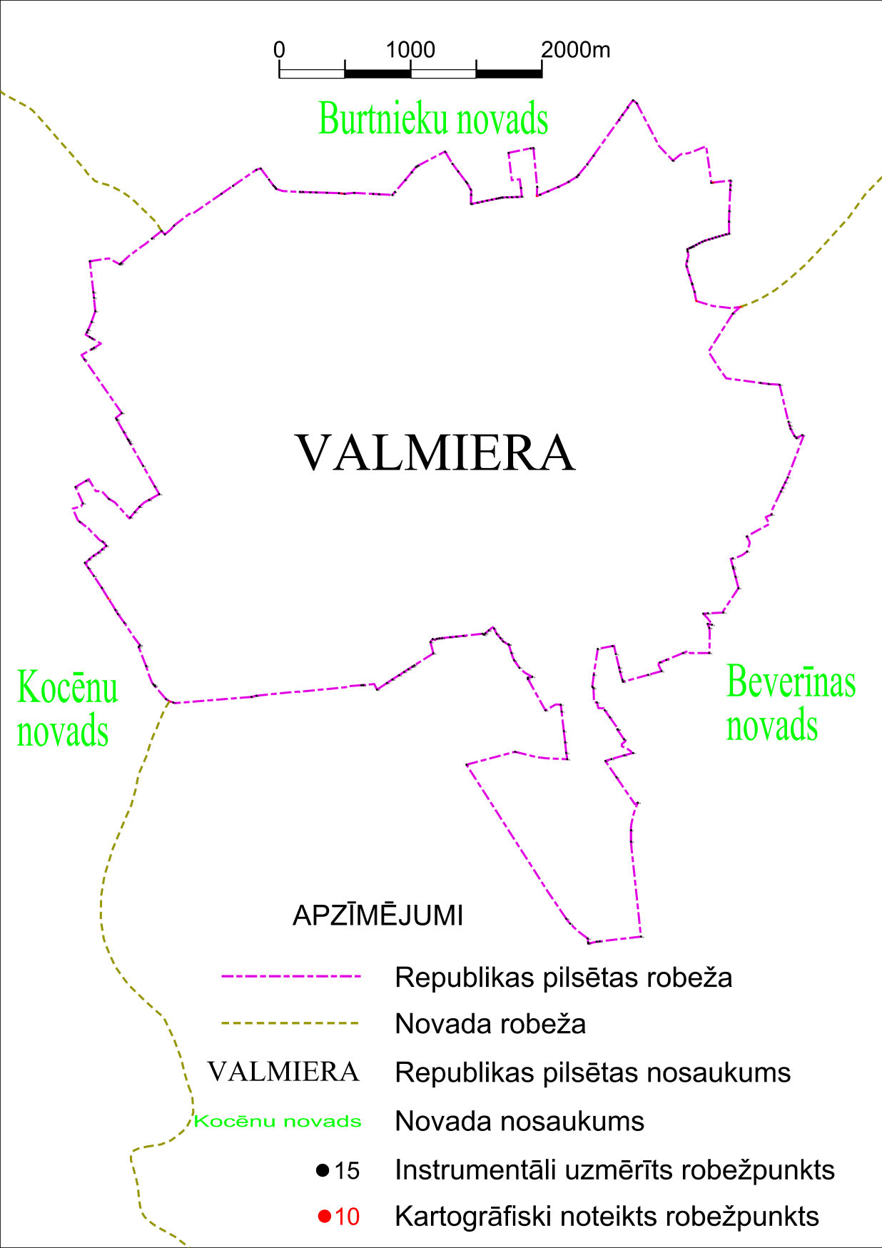”

Vides aizsardzības un reģionālās attīstības ministrs K.Gerhards

09.06.2015.
638
A. Pīlēģis
66016530, arvids.pilegis@varam.gov.lv

